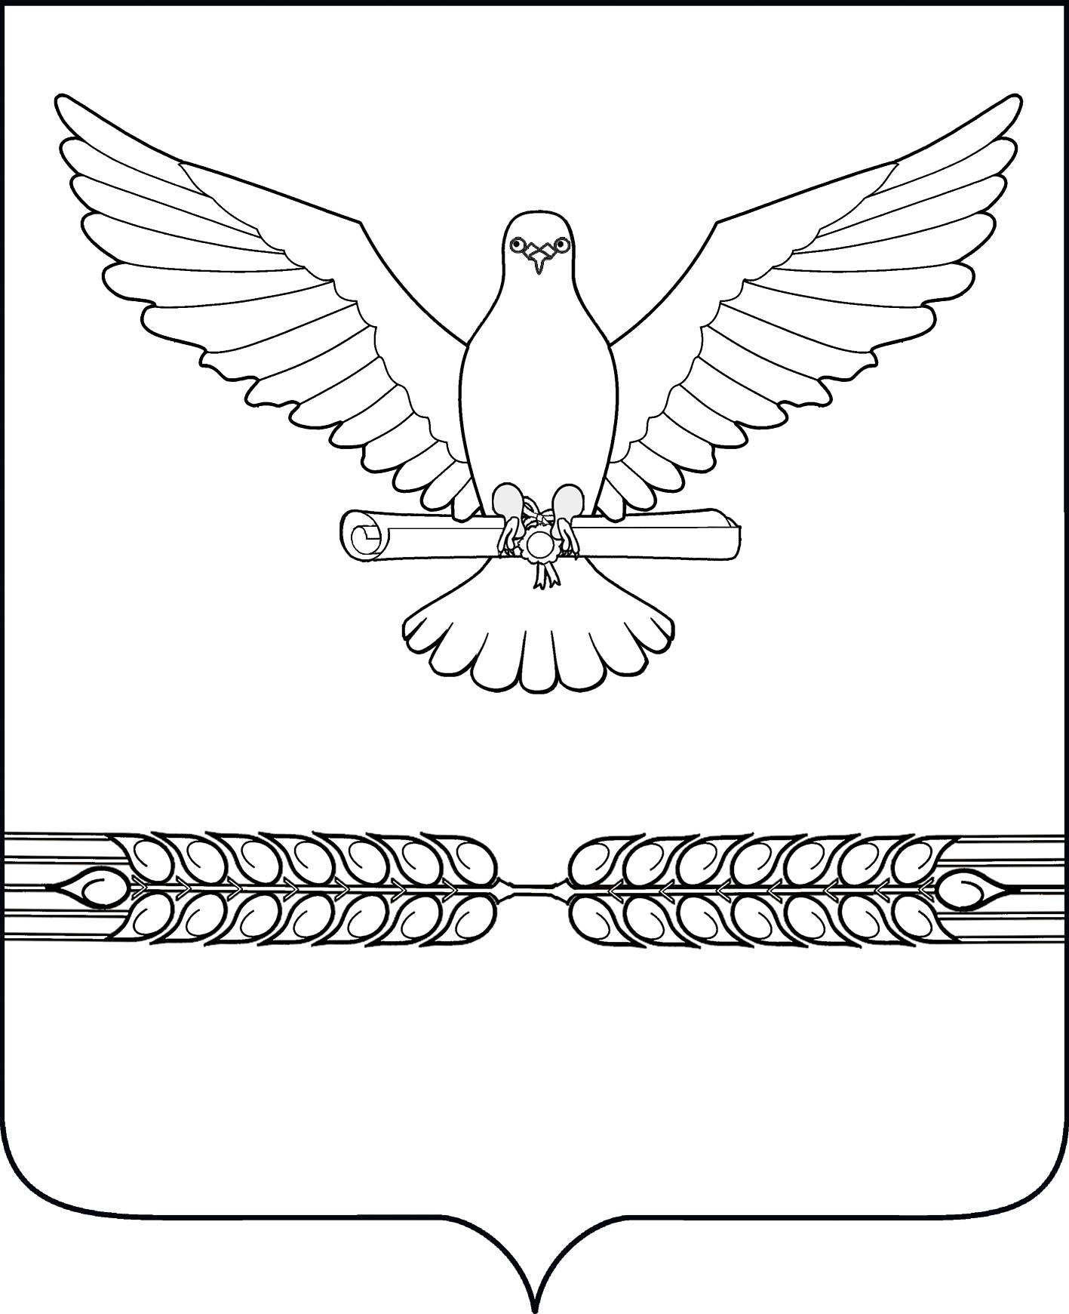

АДМИНИСТРАЦИЯ СТАРОЛЕУШКОВСКОГО СЕЛЬСКОГО ПОСЕЛЕНИЯ ПАВЛОВСКОГО РАЙОНА

ПОСТАНОВЛЕНИЕ
от 22.11.2024 № 266
ст-ца Старолеушковская

Об отмене отдельных постановлений администрации Старолеушковского сельского поселения Павловского района

В целях приведения нормативных актов администрации Старолеушковского сельского поселения Павловского района в соответствие с действующим законодательством Российской Федерации, п о с т а н о в л я ю:

1. Отменить постановления администрации Старолеушковского сельского поселения Павловского района от 18 ноября 2024 года:
- № 258 «Об утверждении Правил охраны жизни людей на водных объектах на территории Старолеушковского сельского поселения Павловского района»;
- № 259 «Об утверждении Правил использования водных объектов общего пользования, расположенных на территории Старолеушковского сельского поселения Павловского района, для личных и бытовых нужд»;
- № 260 «Об утверждении Правил использования водных объектов общего пользования, расположенных на территории Старолеушковского сельского поселения Павловского района, для личных и бытовых нужд, включая обеспечение свободного доступа граждан к водным объектам общего пользования и их береговым полосам, и информирования населения об ограничениях водопользования на водных объектах общего пользования, расположенных на межселенных территориях в границах Старолеушковского сельского поселения Павловского района».
2. Обнародовать настоящее постановление путем его официального опубликования на официальном сайте администрации муниципального образования Павловский район в информационно - телекоммуникационной сети «Интернет» www.pavl23.ru.
3. Контроль за выполнением настоящего постановления оставляю за собой.
4. Постановление вступает в силу после его официального обнародования.

Глава Старолеушковского сельского
поселения Павловского района Р.М.Чепилов

